**进入步骤**第一步：进入浙里办APP -> 定位到“浙江省-嘉兴市-南湖区”

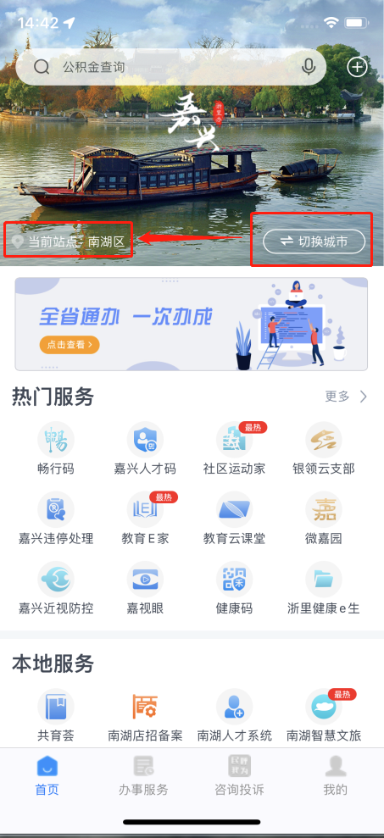

第二步：点击搜索框，输入“共育荟”，进行搜索

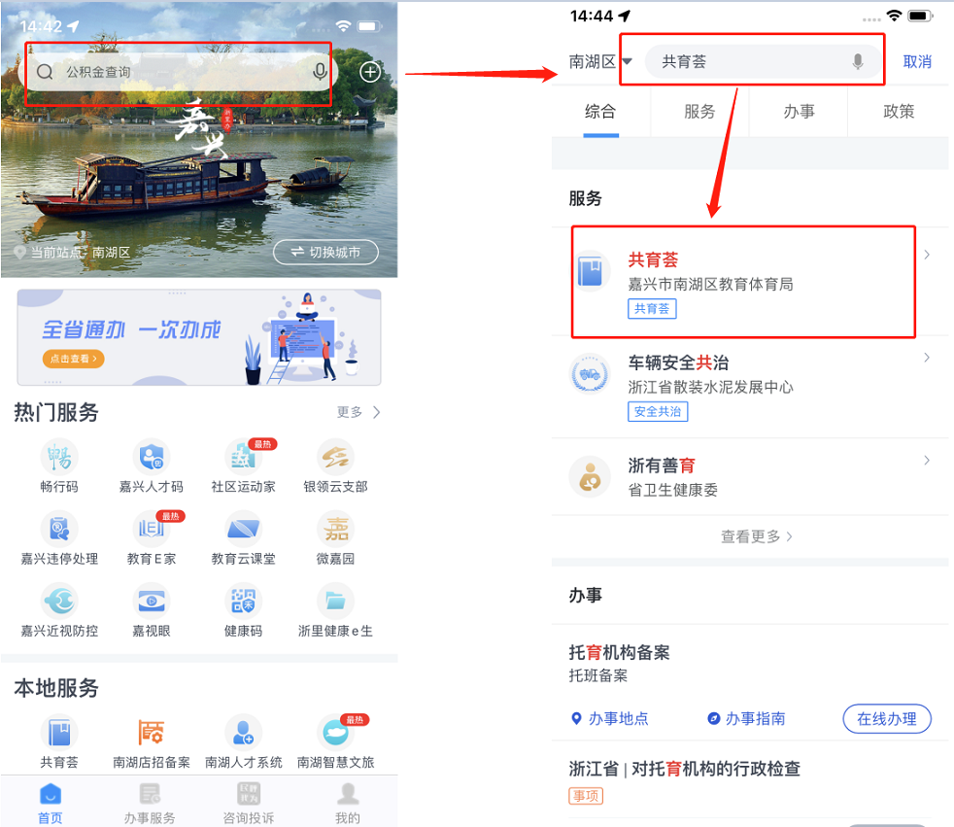

第三步：点击“共育荟”->“2025年游泳公益培训”，进入应用

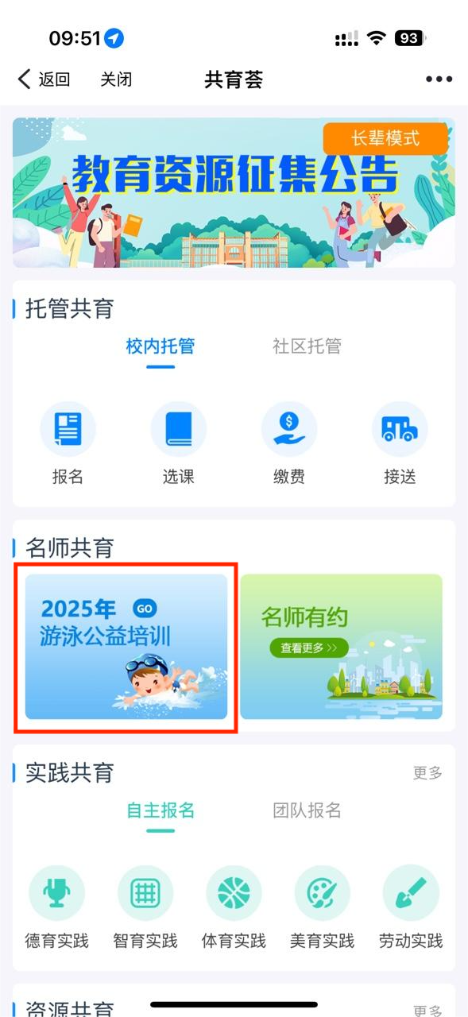

**注册**

底部点击“个人中心”，进入个人中心页面

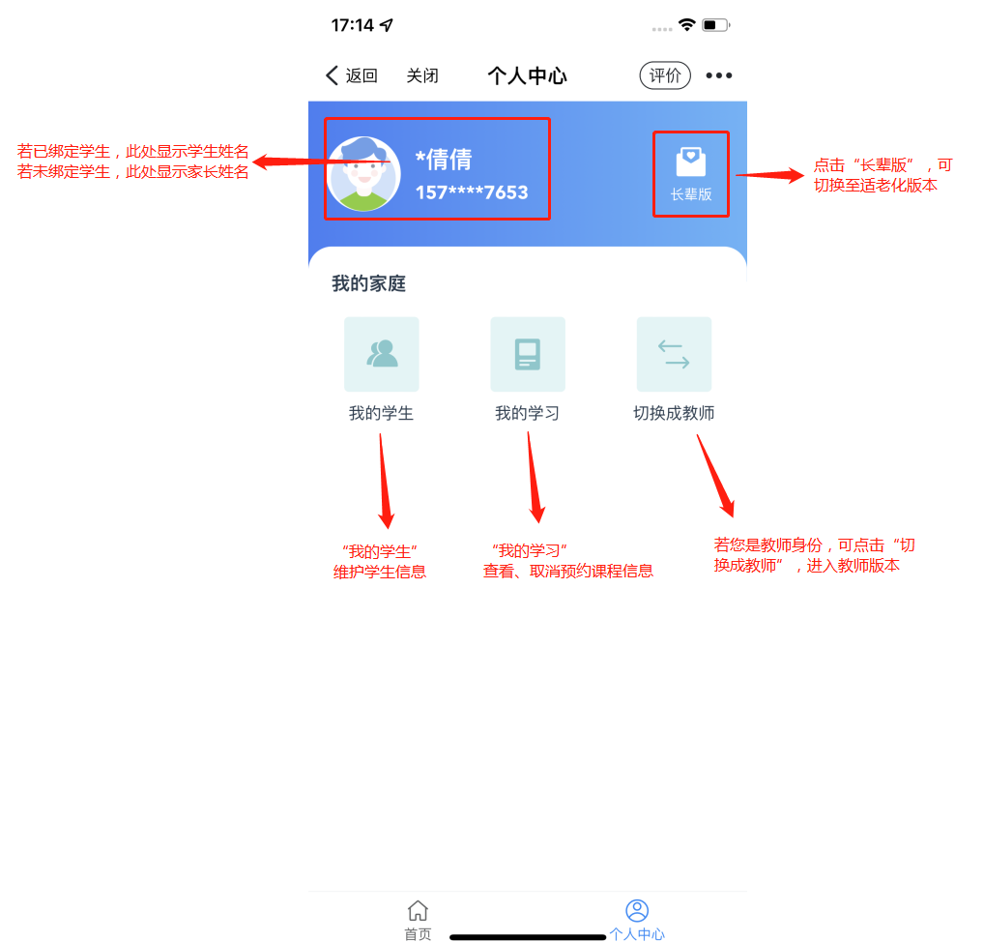

## 新增学生

个人中心，点击“我的学生”->“新增学生”，输入学生姓名、身份证号，点击“提交”即可。

备注：如果您有多个孩子，可以新增多个学生。

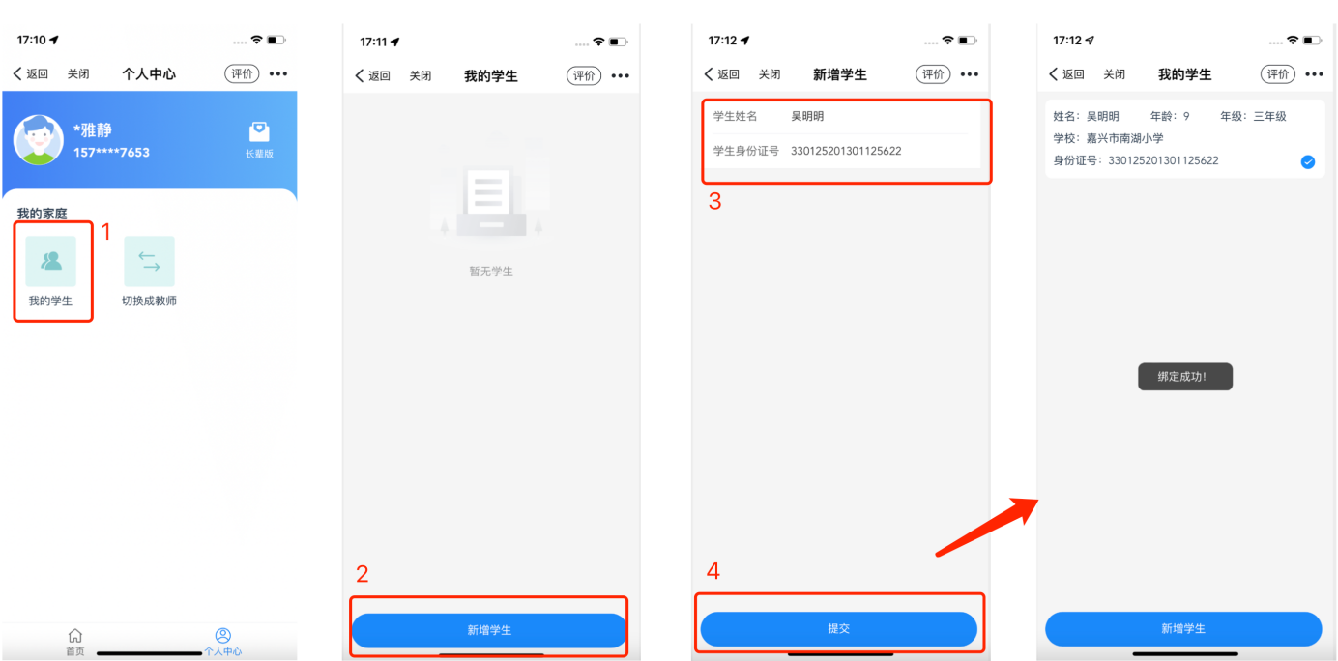

## 删除学生

我的学生页面，向左滑动学生信息，点击“删除”

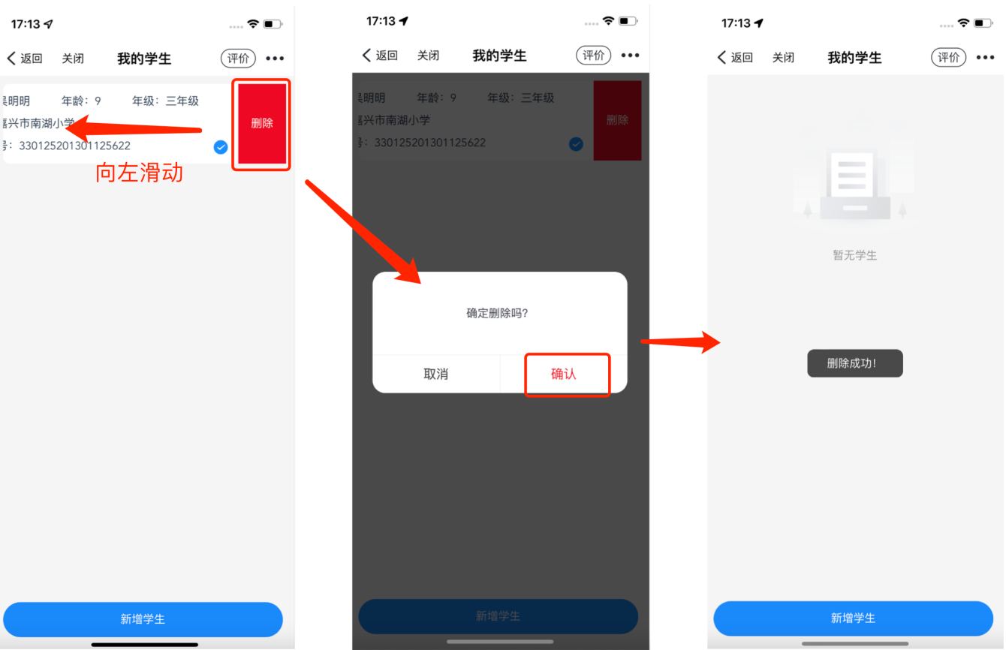

## 切换学生

我的学生页面，如果您绑定多个学生账号，点击学生信息可以进行切换

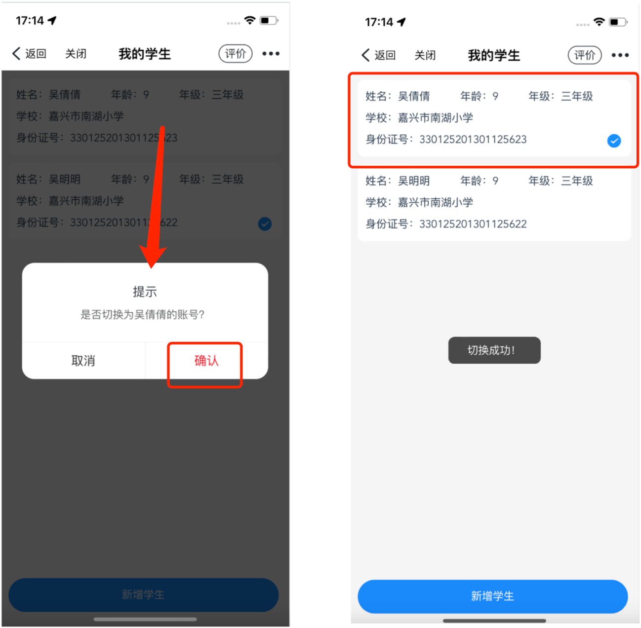

**预约**

【首页】

点击游泳公益培训，进入【月份选择】，可以查看游泳公益培训课程的期数安排以及对应的报名时间、课程时间；  
点击“2025年游泳公益培训第X期”，可以查看当前培训所设立的服务场地，家长点击对应场地，进行详细课程查看。  
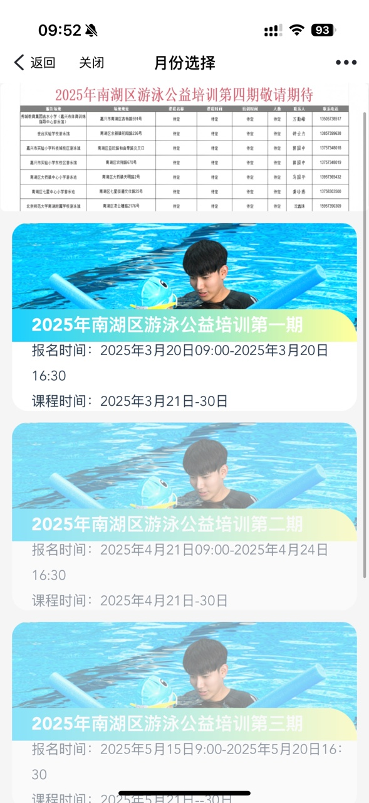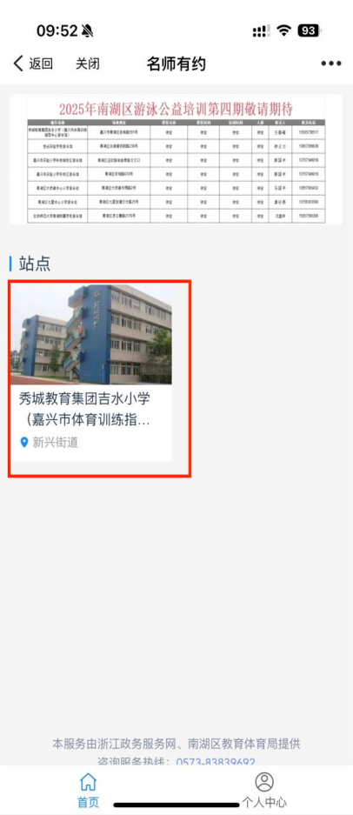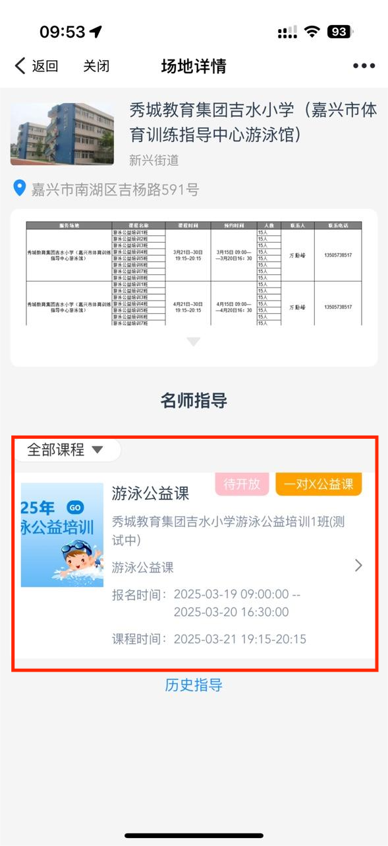

选择课程->点击“报名”->输入联系方式->“确认”，即可完成预约。

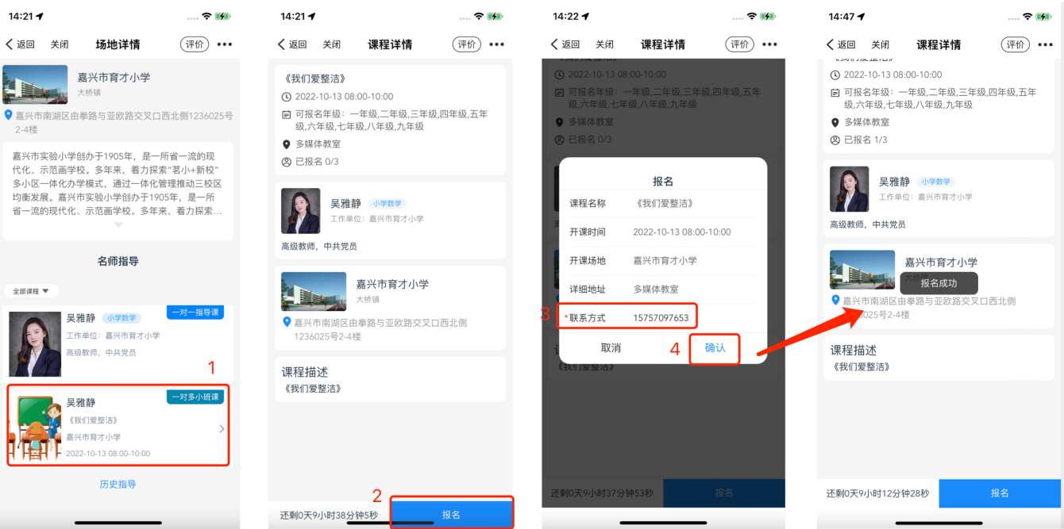

注意：每位 3-5年级小学生三学年内只能报名参加一次民生实事游泳公益培训项目，若已经报过名的学生再次报名，会提示“该生已经报名过往年游泳公益培训，不能再次报名!谢谢”。  
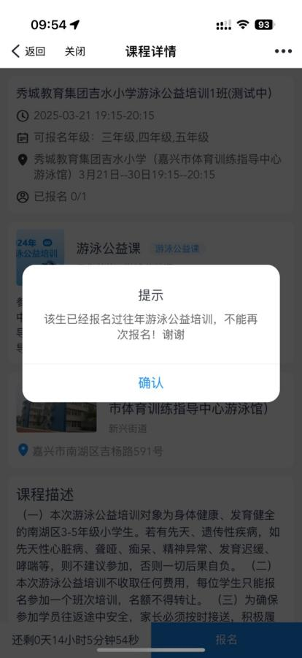

# 家长 查看预约记录

## 查看预约记录

【个人中心】点击“我的学习”，可查看已预约的各类课程。

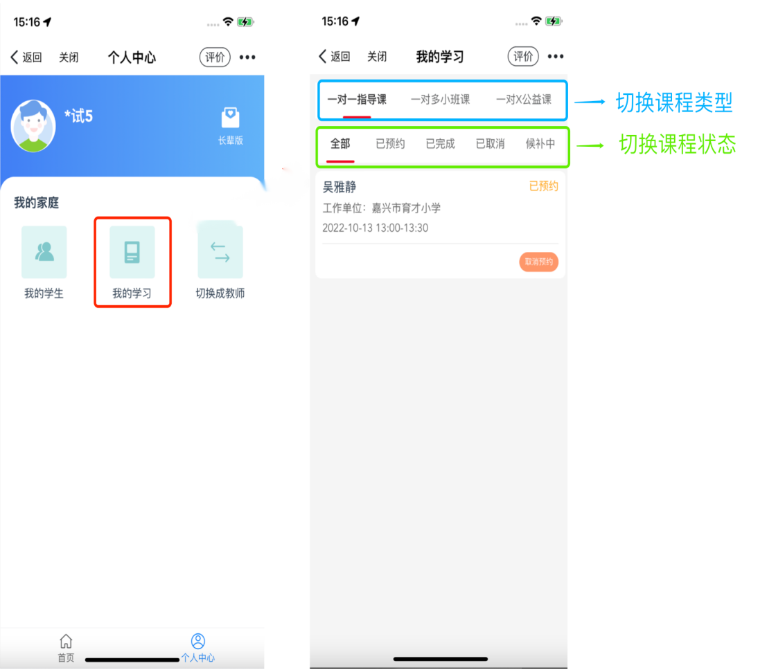

## 取消报名

在报名时间结束之前可以取消报名。

